2017年12月18日 星期一 晴天 1～12℃

益阳大通湖200MWp渔光互补发电项目

一期100MWp渔光互补发电项目情况说明：

* 验收25区65、66塘支架，符合要求.
* 28区桥架安装2人，桥架电缆铺设3*95mm2,3*120mm26人；
* 28区组件安装8人；
* 30区箱变扶梯安装4人；
* 27区96、97塘支架安装14人，99、100塘组件安装12人。

一期现场施工人员共46人。

照片如下：

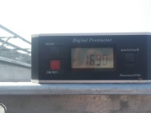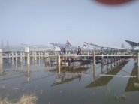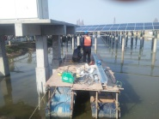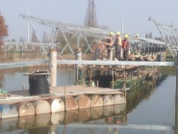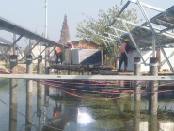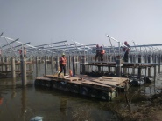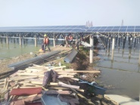 ：

二期100MWp渔光互补发电项目情况说明：

**一**：二期检验57、58、59阵区电气情况综合存在问题：

1：逆变器外箱门未做接地，里面卫生不清洁，个别处封堵未封堵，接地线未刷黄绿漆；58、59区有两组低压线未安装，高压线未安装完成。

2：汇流箱桥架线：有两处汇流箱内接线松动

电缆槽合线绑扎不合；三通、四通未封堵，防火涂料未刷。

以上问题待整改合格后进行复检。

二：二期施工情况：

* 61-3区组件安装8人；
* 59至60区高压箱变安装3*70mm2电缆5人；
* 58-1区，基础管桩打桩，钩机1台，桩机1台，测量3人，工人4人；
* 53区至升压站架空桥架安装槽合16人；
* 45-3区支架安装8人；45-4区组件安装6人；
* 44-1区支架安装4人；
* 35-2区支架安装22人，35-1区组件安装6人，箱变基础架搭设4人；
* 30区立柱焊接6人；
* 39区组件安装18人。

二期现场施工人员共112人。

照片如下：

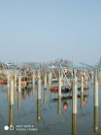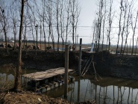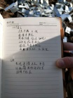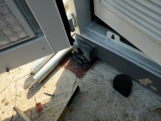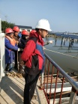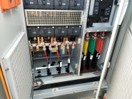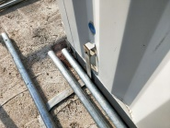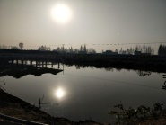

现场人员：刘忠杰、仵升靓、董军旗、张海龙。